**FACULTAD DE INGENIERÍA DE SISTEMAS E INFORMÁTICA**

**UNIVERSIDAD NACIONAL MAYOR DE SAN MARCOS**

# SOFTWARE PARA MODELO DE CALIDAD ISO 9126

## MANUAL DE CONFIGURACIÓN

**VERSIÓN 1.0**

**Dominio del Negocio:** Servicio **Número de Documento:** 01

**Proceso del Negocio:** Configuración **Fecha:** 20/09/2020

# Recomendaciones

Se recomienda seguir los pasos de manera ordenada.

Sistema:

* Sistema operativo: Windows 7 en adelante o Ubuntu 20.04
* Un IDE para poder editar el código. En este caso vamos a utilizar Visual Studio Code, pero se puede utilizar cualquier otro.
* Git, para poder descargar el código desde el repositorio.
* Mysql: versión 8.0.18

# Instalar Node.js

## 1.1. Windows

1.1.1. Acceder a la siguiente página y descargar Node.js según la arquitectura de tu computadora:

<https://nodejs.org/en/download/>

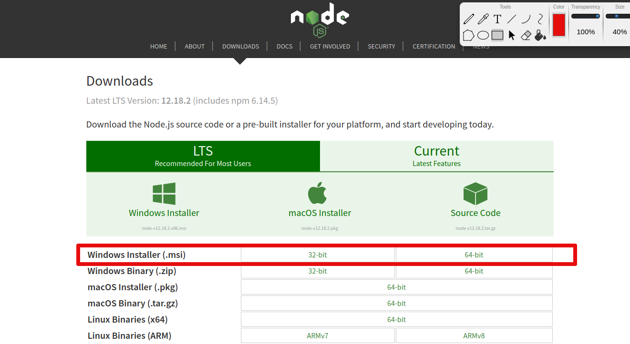

1.1.2. Ejecutar el archivo descargado: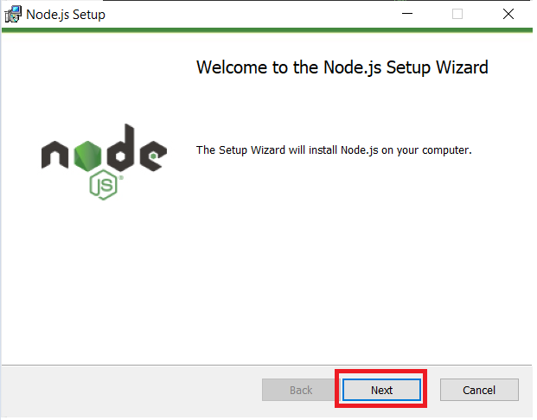

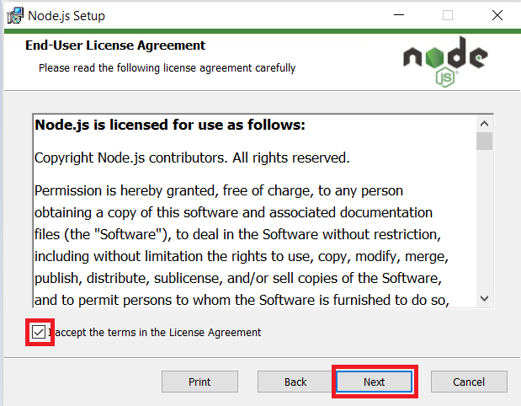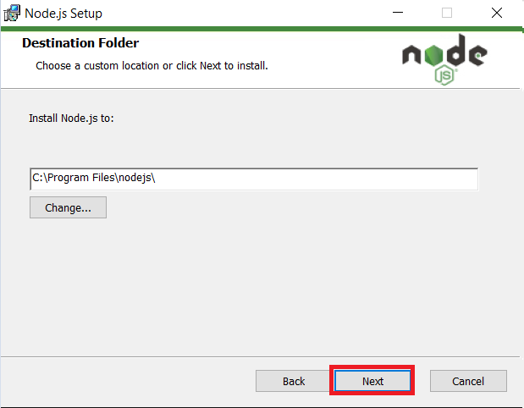

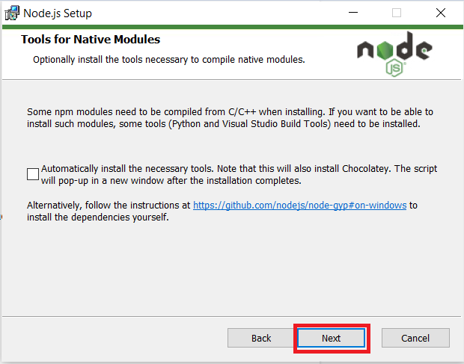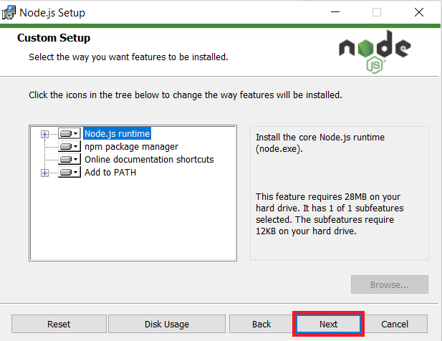

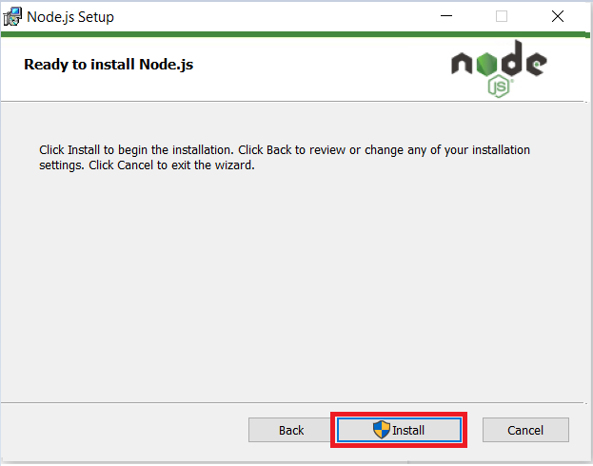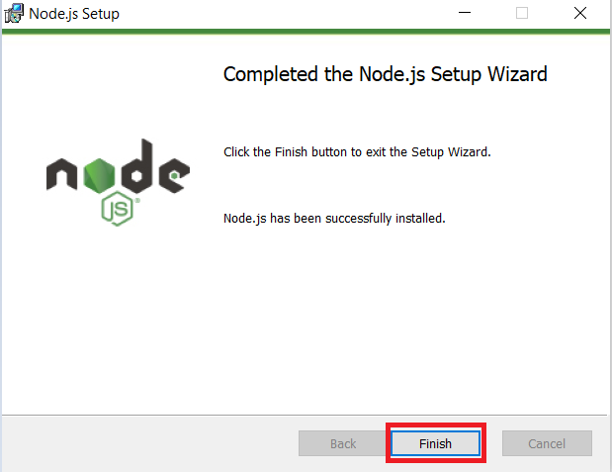

## 1.2. Linux

1.2.1. Actualizar paquetes:

$ sudo apt update

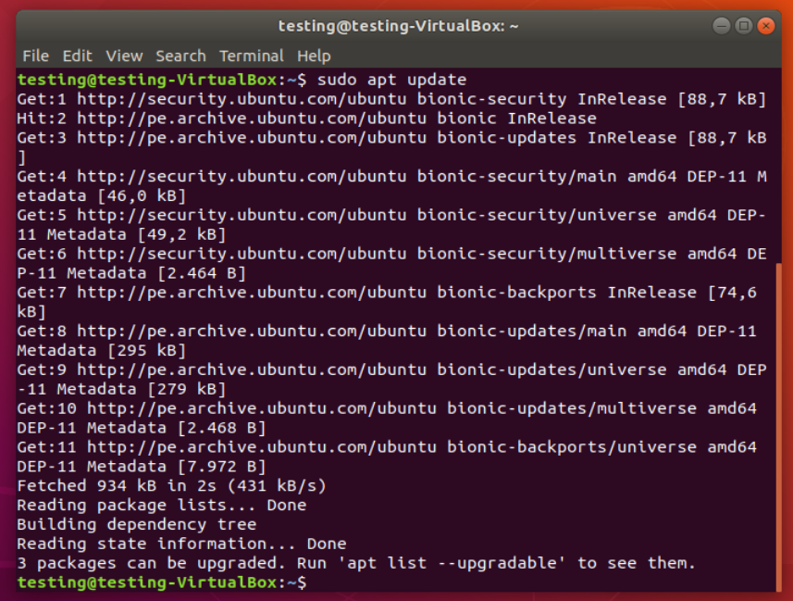

1.2.2. Instalar node.js:

$ sudo apt install nodejs

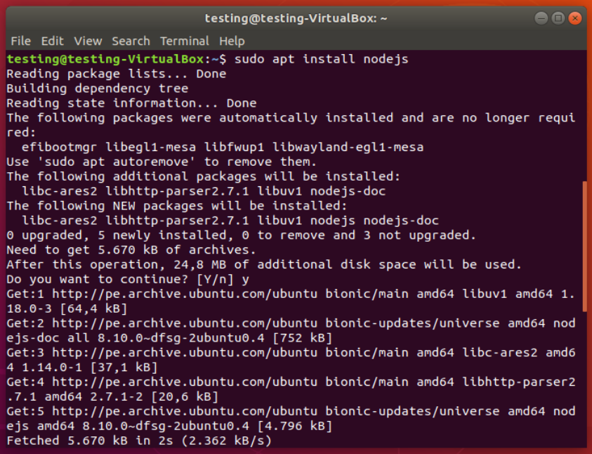

1.2.3. Revisar la versión de instalación:

$ nodejs -v

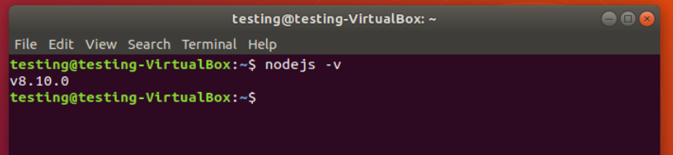

# 2. Instalar NPM

## 2.1. Windows

NPM viene por defecto en Windows

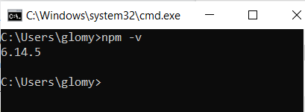

## 2.2. Linux

2.2.1. Instalar npm

$ sudo apt install npm

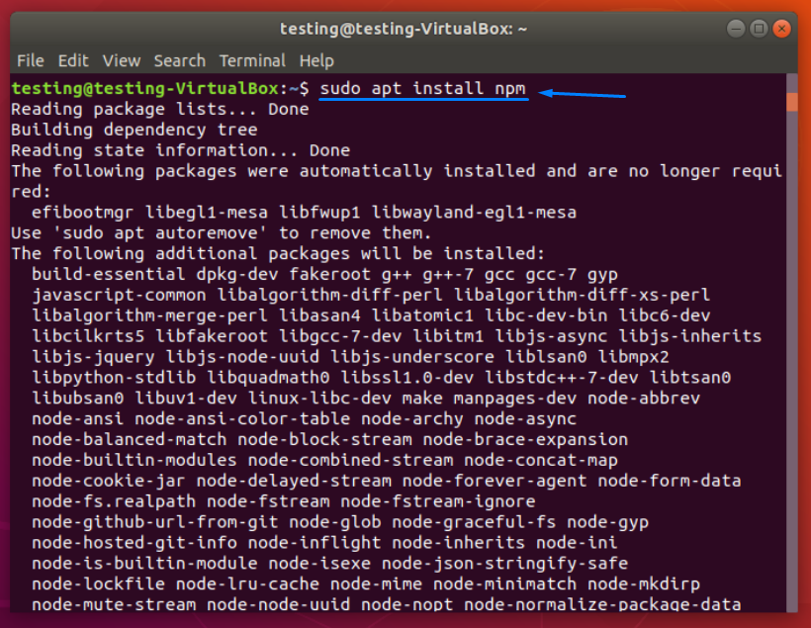

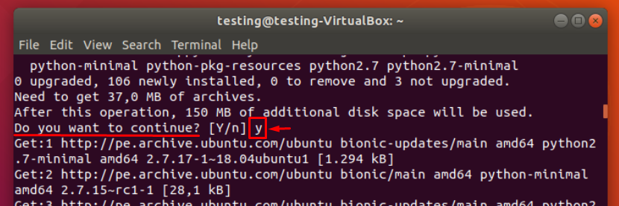

# 3. Instalar SASS

# 3.1 Windows

3.1.1. Escribir el siguiente comando en la consola:

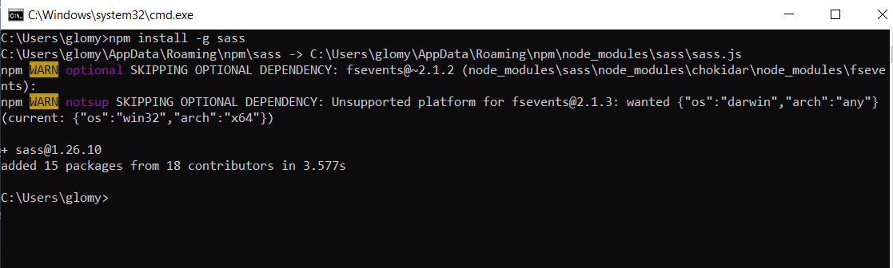 npm install -g sass

## 3.2. Linux

3.2.1. Instalar sass:

$ npm install -g sass

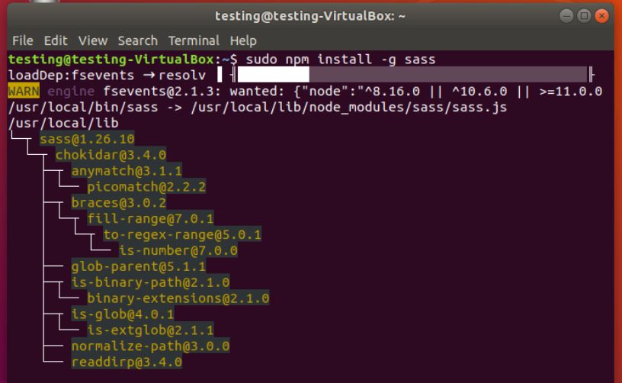



# Instalar Angular

4.1. Windows

Para instalar Angular vamos a utilizar el mismo terminal que hemos utilizado previamente, en el que ejecutaremos el comando:

npm install -g @angular/cli.

De esta forma instalaremos Angular de forma global, independientemente de la carpeta en la que nos encontremos, y, también se instalará la última versión estable que exista.

Tras esperar que termine el proceso de instalación, de nuevo verificamos que la misma ha sido correcta, con el comando

ng version

que nos devolverá la información de la versión instalada.

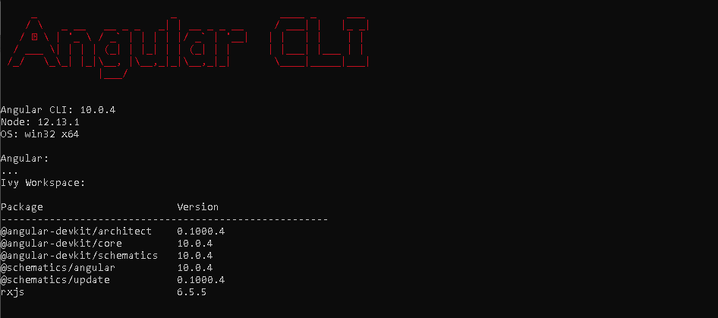

* 1. Linux

Para la instalación de CLI angular usaremos NPM:

sudo npm install -g @angular/cli



# Preparación de la carpeta del proyecto

* 1. Descarga del repositorio

En la consola de GIT Bash, nos ubicamos en la direccion de la carpeta destino y escribimos el siguiente código:

Git clone <https://github.com/Martin161195/TeamSoft.git>

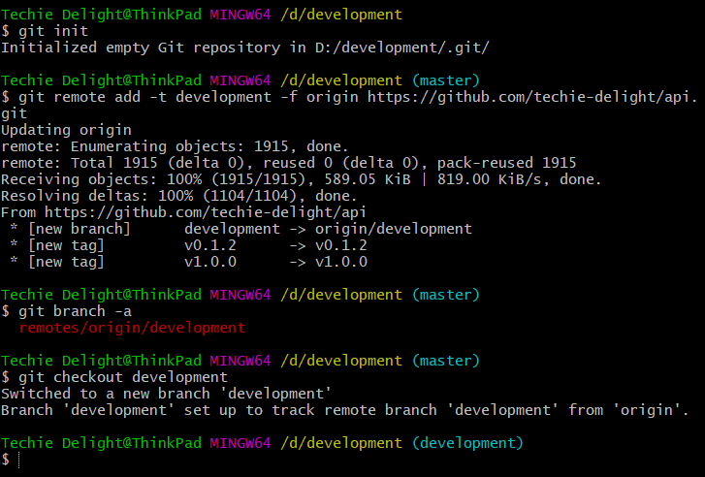

Luego de la descarga, la carpeta del proyecto contendrá todos los archivos del repositorio para que podamos instalar las dependencias necesarias.

* 1. Instalación de dependencias

Angular trabaja con dependencias que son instaladas según el hardware donde se encuentra, para esto nos ubicamos en la carpeta de trabajo mediante el bash de GIT y escribimos:

Npm install

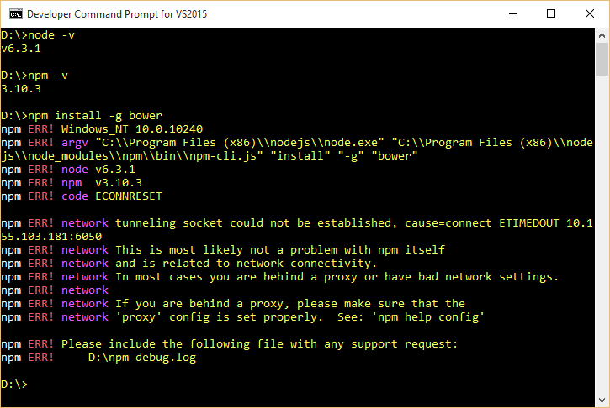

# Base de datos

6.1. Ejecutar el contenido de los archivos de la carpeta: Proyecto\desarrollo\SW_ModeloDeCalidad-ISO9126\4. Fuentes\Database

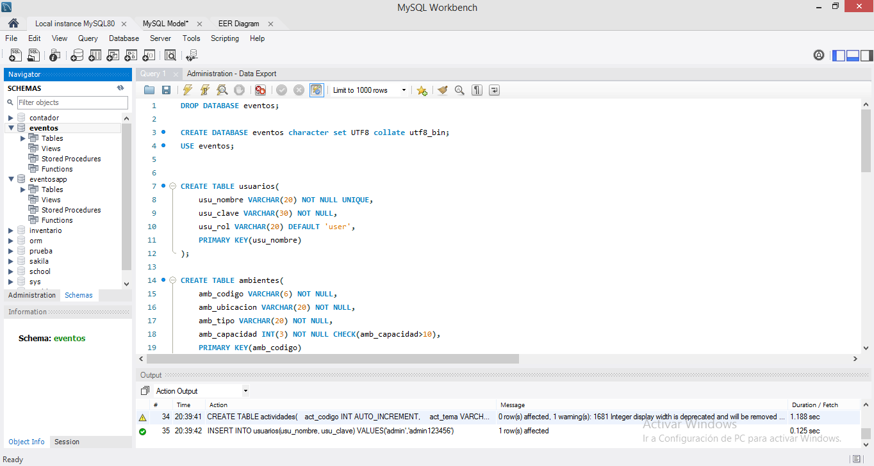

# Levantar aplicación

## 7.1. Windows

En la consola escribir el siguiente comando:

ng serve

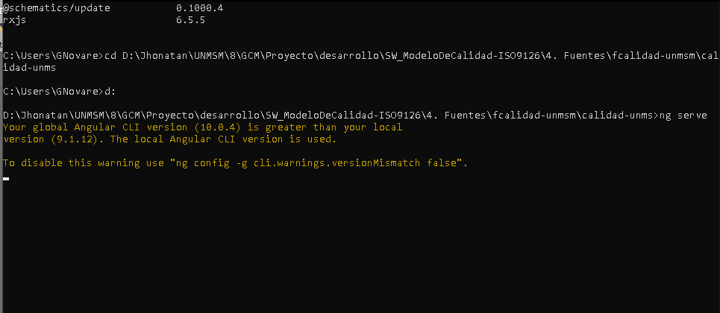

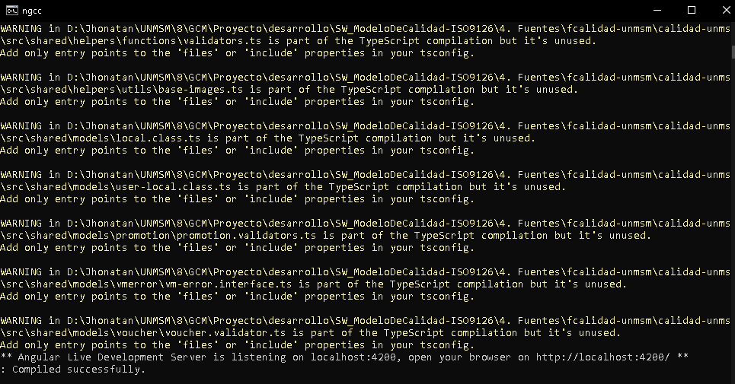

Nos enviará un mensaje que ha sido compilado satisfactoriamente.

## 7.2. Linux

7.2.1. En la consola escribir el siguiente comando:

$ ng serve

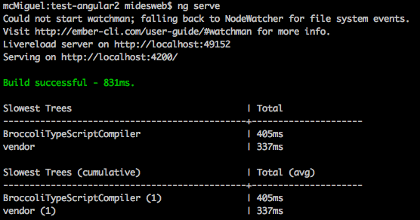

Nos enviará un mensaje que ha sido compilado satisfactoriamente.

7.3. Acceder a la dirección indicada en la consola:

En ambos casos abrir un navegador e ingresar a la dirección http://localhost:4200/

